攀枝花市生态环境执法
简 报

2021年第32期
攀枝花市生态环境保护综合行政执法支队 2021年11月2日

专题培训专项比拼 “比学赶帮超”促提升
——2021年攀枝花市生态环境督察执法矿山尾矿库执法监管
及无人机巡查运用测评专题在米易举行

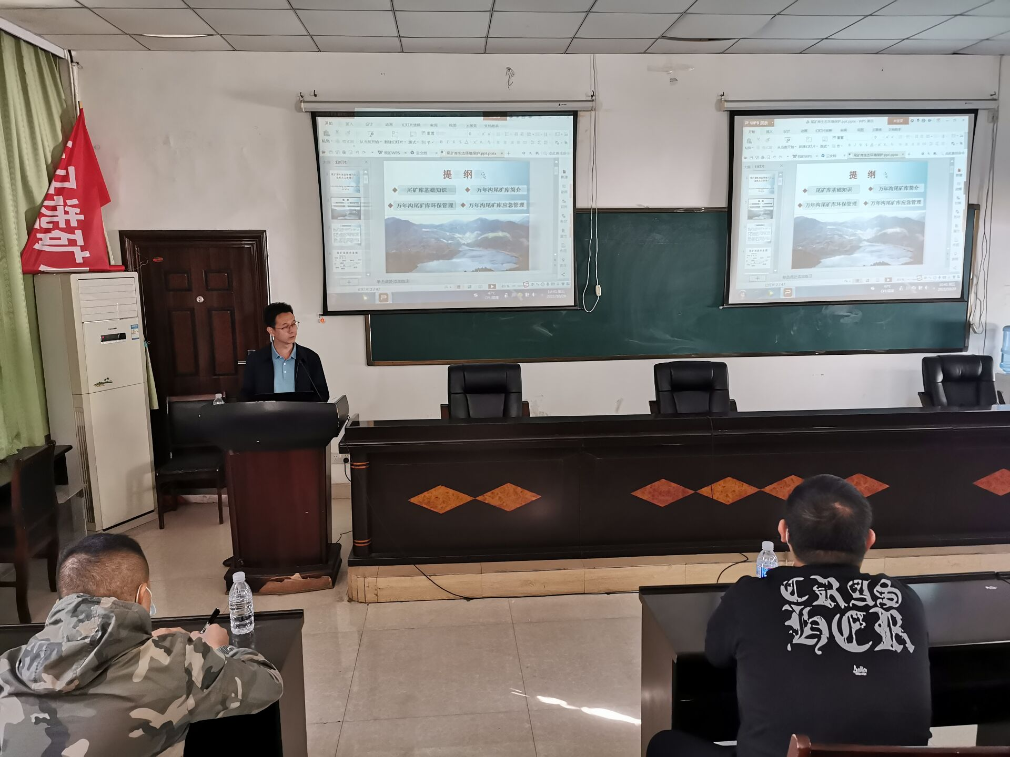
为全面提升生态环境系统督察执法干部业务水平，按照2021年标兵能手建设工作安排，全市生态环境督察执法矿山尾矿库执法监管及无人机巡查运用测评专题在米易攀钢集团攀枝花新白马矿业有限责任公司举行。全市生态环境系统24名督察执法人员参与业务理论学习和无人机实操测评比拼，市生环执法支队副支队长彭烨寒全程督促指导培训和测评工作。
米易生态环境保护综合行政执法大队大队长刘锟在《矿山企业尾矿库执法监管技巧及巡查重点》业务培训中，以攀钢集团攀枝花新白马矿业有限责任公司万年沟尾矿库为切入点，从尾矿库基础知识、环境管理、环境应急、现场执法巡查技巧等方面内容对参训人员进行专题培训，并对培训效果进行随堂测试。通过此次培训，将日常监管碎片化的业务知识系统化、规范化、简洁化，对参训人员业务能力提升起到了积极促进作用。
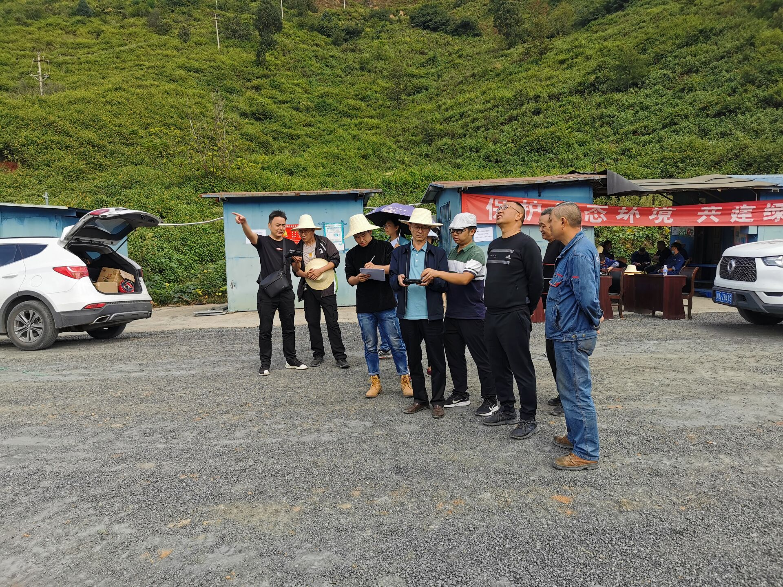
在无人机巡查运用测评环节，专业技术人员首先就当前生环执法系统在用两种型号无人机的基本配置、操作流程及操作要领进行精心讲解和示范，对个别首飞学员手把手开小灶，确保每一位学员“操之能飞、飞之能战”。随后，按照模拟巡查要求，以万年沟尾矿库为巡查对象，拟定水质观测井、辐射井和尾矿排口为巡查点，组织参训人员逐一开展无人机巡查实操测试评比；参训学员现场理论联系实际，相互学习、相互帮助、寓教于乐、比学赶帮超学习氛围浓厚，全部通过实操测评，操作技能得到进一步提升。

报：省总队，星钢局长、建荣副局长、邹组长、李莉副局长、李涛副局长、晓峰书记、王总工，局办公室、法宣科。
发：县（区）生态环境局、各派驻执法大队。

